Строительство храма в поселке Брянка
«Если на долю Вашу выпала честь строить Дома Божьи,
воспримите это как дар великого Творца,
Господня десница касается того кто строит храмы,
и множество простит грехов тому, Господь»
Праведный и святой Иоанн Кронштадский.

Церкви и храмы в течение 70 лет терпели эпоху разграбления и засорения. Постепенно ветшая, большинство богоугодных строений приходило к разрушению. В настоящее время начато активное восстановление святынь, поскольку созидание счастливой жизни без Бога немыслимо.

Значимое решение

Со словами патриарха Кирилла: Наш народ выдержал годы атеизма и в результате понял, что ничего не получается без Бога, согласны миряне Северо-Енисейского района и администрация. Золотодобывающий регион пополнится вскоре, еще одним священным зданием.

Свято место, сие
Август 2018 года надолго останется в памяти православного люда нашего района. В поселке Брянка было проведено освящение земли для строительства нового храма. Епископ Енисейский и Лесосибирский Никанор, выполнил обряд, предвещающий появление святыни.
Будущая часовня воздвигнется в честь преподобомученицы инокини Варвары и Великой княгини Елисаветы. Позже была сделана первая закладка стройки на благословенном месте иереем Сергием Романенко. Настоятель Северо-Енисейского Спасского храма провел богослужение, за которым помолились прихожане Брянки вместе, с поселковой администрацией.

Строительство часовни
Первая декада сентября была ознаменована выполнением поездки отца Сергия на строящийся объект. После ознакомления с результатами хода работ было проведено Таинство Крещения. А также священнослужителем осуществились Исповедь, с Причастием местных христиан.
Поутру состоялась встреча прихожан поселка, с отцом Сергием. Во время беседы настоятель отвечал на интересующие население Брянки вопросы. Основная часть которых, касается строительства значимого жителям храма. Поскольку слово «церковь», в мирском понимании означает «собрание», такая беседа удовлетворила всех присутствующих людей.

Работы
Место постройки часовни отобрано неслучайно и канонам церкви расположено на возвышении, близ захоронений.
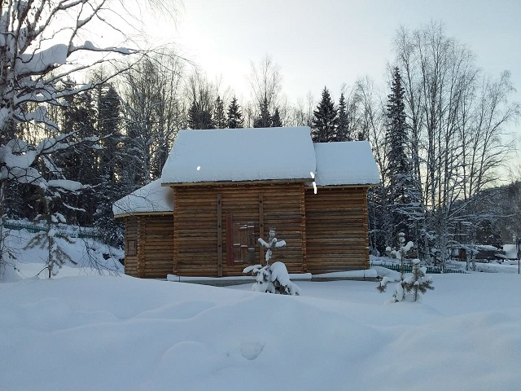
Возведение деревянного богоугодного здания проходило в активном ритме, но на данный момент приостановлено. Поставленный каркас должен произвести естественную осадку. С наступлением теплого сезона строительство возобновится при участии работников ООО «Полюс Красноярск».
Пройдет незначительное в жизни прихожан время и они смогут насладиться колокольным звоном богоугодного строения. Верующие поселка будут приходить на священные обряды, чтобы духовно очиститься и получить благословение Божие. Скоротечная жизнь в буднях, лишена такой возможности
Бытие земное, ограничено в рамках времени. Нет смысла растрачивать его попусту на не приносящую результата борьбу, которая опустошает душу. Намного дороже этого – вечность.
Храни, Вас, Бог. Аминь!

